1983 年诺贝尔物理学奖——天体物理学的成就
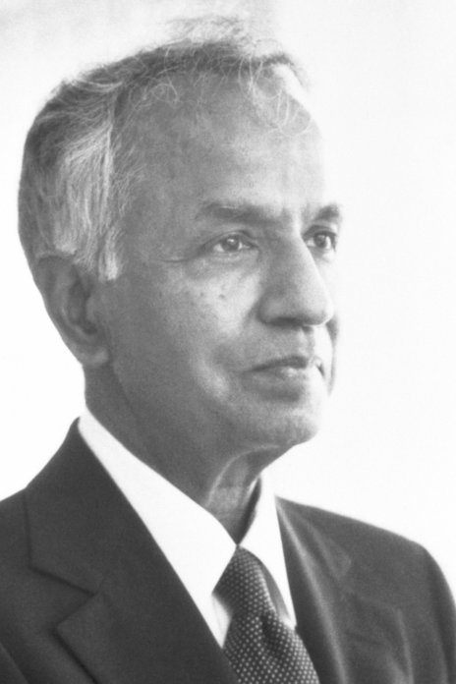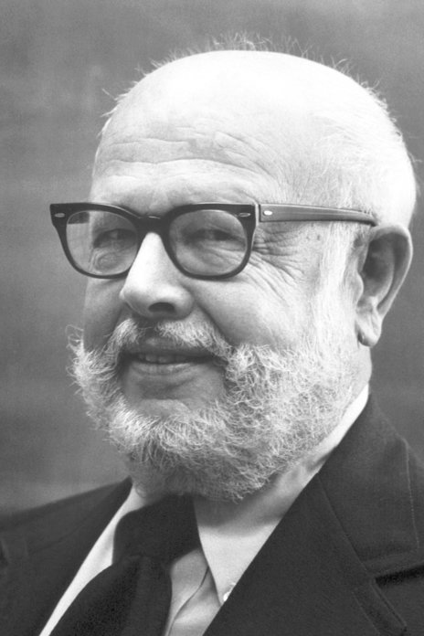
钱德拉塞卡像
W.A.福勒像
1983 年诺贝尔物理学奖一半授予美国伊利诺伊州芝加哥大学的钱德拉塞卡尔（Subrahmanyan Chandrasekhar，1910—1995），以表彰他对恒星结构和演变有重要意义的物理过程的理论研究；另一半授予加利福尼亚州帕萨迪那加州理工学院的 W.A.福勒（William Alfred Fowler，1911—1995），以表彰他对宇宙中化学元素的形成有重要意义的核反应的理论和实验研究。

白矮星理论的发展
钱德拉塞卡的主要贡献是发展了白矮星理论。
白矮星的特性是大约在1915年由美国天文学家亚当斯（W.S.Adams）发现的。1925 年英国物理学家 R.H.福勒（R.H.Fowler）用物质简并假说解释了白矮星的巨大密度。物质简并假说是说，电子和电离的核在极大的压力下组成高度密集的物质。1926 年爱丁顿（A.S.Eddington）建议，氢转变为氦是恒星能量的可能源泉，这就为恒星演化理论奠定了基础。
1930—1936年，钱德拉塞卡在剑桥大学三一学院工作期间，就投入到了白矮星的研究之中。他找到了决定恒星生命的基本参数，通过应用相对论和量子力学，利用简并电子气体的物态方程，为白矮星的演化过程建立了合理的模型，并作出了如下预测：
（1）白矮星的质量越大，其半径越小；
（2）白矮星的质量不会大于太阳质量的 1.44 倍（这个值被称为钱德拉塞卡极限）；
（3）质量更大的恒星必须通过某些形式的质量转化，也许要经过大爆炸，才能最后归宿为白矮星。
钱德拉塞卡的理论解释了恒星演化的最后过程，因此对宇宙学作出了重大贡献。1939 年他在全面研究了恒星结构的基础上出版了《恒星结构研究导论》一书，系统总结了他的白矮星理论。他还在恒星和行星大气的辐射转移理论、星系动力学、等离子体天体物理学、宇宙磁流体力学等方面进行了许多工作。
1937—1939 年间，美国的贝特（H.Bethe）和德国的魏茨泽克（C.F.v.Weizsacker）独立地提出了 C-N 循环反应理论，所谓 C-N 循环反应，指的是用碳和氮的同位素作为催化剂可使四个氢核聚变为一个氮核，这一机制能解释恒星为什么有巨大的能量可以持续发光达几十亿年之久。另外，贝特和克里弗德（C.Critchfield）提出从氢开始的质子-质子链式反应也能达到同样的结果。

恒星演化理论的发展
W.A.福勒的主要贡献是发展了恒星演化理论。
1933 年W.A.福勒所在的加州理工学院开劳格（Kellogg）实验室从事的研究课题之一就是上面提到的 C-N 循环的第一个反应，即 ¹²C 辐射捕获一个氢核形成 ¹³N。他们的研究正好可以提供检验 C-N 循环的实验证据，并且可以定量地测量反应中的能量。W.A.福勒认识到集中在这类研究上的重要性，就加强了这方面的工作。为从事这项研究，T.劳里岑（Thomas Lauritsen）和W.A.福勒设计了高压壳内范德格拉夫加速器。但由于第二次世界大战的爆发，使新加速器刚开始运行就被迫中断。
1940 年 W.A.福勒和开劳格实验室的大部分同事参加华盛顿特区卡内基学院地磁系的近发引信研究。1941 年他们回到加州理工学院研制固体燃料火箭，这项课题生产出了一系列火箭，很多在战争中发挥了重要作用。该课题 1944 年转到了美国海军部。
大战结束后 W.A.福勒和他的同事回到核物理领域，继续研究原子核天体物理。他们研究了 C-N 循环反应并外推到与恒星核心相当的较低能量。后来搞清楚，恒星质量大约是太阳的 1.2 倍时，其主要能量来源是质子-质子链式反应而不是 C-N 循环，所以他们也研究了质子-质子反应。
W.A.福勒 1954—1955 年休假是在剑桥与 G.伯贝格（Geoffrey Burbidge）、M.伯贝格（Margaret Burbidge）及霍耳（FredHoyle）一起进行研究，他说服这三位到开劳格实验室工作，1957 年他们四人联名在《现代物理评论》发表了题为《星体元素的合成法》的著名论文，全面阐述了重元素可以在恒星内部生成的理论，后来人们往往以四位作者的名字称之为“B²HF”理论。这一理论提出了与恒星演化各阶段相应的八种合成过程，指出了恒星在赫罗图上的演化方向，提供了计算恒星内部结构的客观基础，并阐明了超新星爆发和大质量恒星演化的关系。
“B²HF”理论提出后，W.A.福勒和他的合作者继续探讨恒星演化问题，他一直是太阳中微子流研究的热情支持者，并且指出，如果太阳温度足够高，用 ³⁷Cl 放射化学中微子探测器有可能探测到 ⁸B 太阳中微子流。
1960 年 W.A.福勒和霍耳提出了说明超新星的理论，他们把第一类超新星归因于低质量简并星的热核爆炸，把第二类超新星归因于大质量恒星内部铁心的瓦解。同一年 W.A.福勒和霍耳把 B²FH 理论推广到用放射性物质的丰度来鉴定化学元素合成的年代，据此 W.A.福勒不断地修订他所创建的宇宙年表。
1967 年 W.A.福勒和霍耳等人提出了一个更综合的理论，他们把宇宙膨胀动力学和核合成结合在一起研究。从这一年开始，由于受到开劳格实验室和其他实验室快速发展的实验成果的推动，W.A.福勒和他的合作者发表了一系列评论性论文，为恒星演化和核合成研究的新进展提供了核物理基础。

获奖者简历
钱德拉塞卡 是另一诺贝尔物理学奖获得者拉曼（Sir Chandrasekhara Venkata Raman）的外甥，1910 年 10 月 19 日出生于巴基斯坦的拉合尔，1930 年毕业于印度马德拉斯大学，后在英国剑桥大学学习和任教。1937 年移居美国，他在晚年时潜心研究牛顿的《自然哲学的数学原理》。1995 年 3 月 20 日他还在美国物理学会圣何塞年会上做题为“牛顿‘原理’的一些命题”的特邀报告。当时他正在写一本有关牛顿的书，1995 年 8 月 21 日由于心脏病发作而去世。
W.A.福勒 1911 年 8 月 9 日出生于美国宾夕法尼亚州的匹兹堡，1933 年毕业于俄亥俄州立大学工程物理系，1936 年在加州理工学院获哲学博士学位。他的科学生涯全部是在加州理工学院度过的，直到 1982 年退休。从 1933 年起他就致力于发展核物理学。那时他和 C.C.劳里岑（C.C.Lauritsen）合作从事质子和氘核感应的放射性原子核研究，受到 1932 年考克饶夫和瓦尔顿报道核反应可在粒子能量低到几百 keV 时发生，劳里岑在这一启示下把他的超高压 X 射线发生器改造成了阳离子发生器，这台设备使他们有可能进行核蜕变的实验研究。此后，他把大部分精力放在原子核天体物理方面，被誉为这一领域的先驱者。
W.A.福勒具有旺盛的创造力和热忱的合作精神。他是一位令人钦佩的学术带头人，在广泛地与助手和学生合作时，他总是慷慨地把荣誉让给别人。他还帮助许多人找到职业。他自愿地把自己的时间贡献给许多科学和学术机构以及政府组织。他具有把大家团结在一起的非凡能力，并用他的热情和幽默感去感染别人。不管他在谈论天体物理学、蒸汽发动的火车、加州的冲浪竞赛或匹兹堡海盗棒球队的前景，他对生活的乐趣总在照耀他周围的世界。W.A.福勒于 1995 年 3 月 14 日在加利福尼亚帕萨迪纳逝世。
官网链接，钱德拉塞卡论文链接，福勒论文链接。

